【非富文本内容】：

|  |  |
| --- | --- |
| 基础信息1 | 牧羊人1 |
| 基础信息2 | 牧羊人2 |
| 基础信息3 | 牧羊人3 |
| 基础信息4 | 牧羊人4 |
| 基础信息5 | 牧羊人5 |

~~~~~~~~~~~~~~~~~~~~~~~~~~~~~~~~~~~~~~~~~~~~~~~~~~~~~~~~~~~~~~~~~~~~

【富文本内容】：

~~~~~~~~~~~~~~~~~~~~~~~~~~~~~~~~~~~~~~~~~~~~~~~~~~~~~~~~~~~~~~~~~~~~

V50kfc 我倒要试试有多好吃

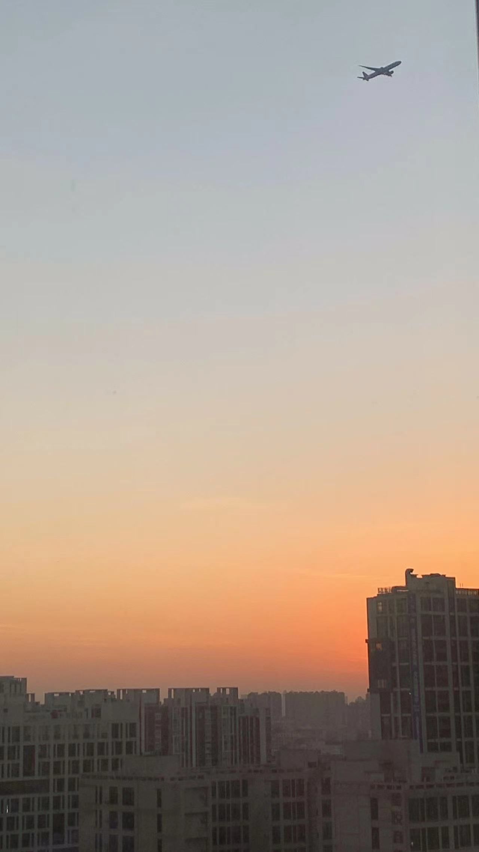

~~~~~~~~~~~~~~~~~~~~~~~~~~~~~~~~~~~~~~~~~~~~~~~~~~~~~~~~~~~~~~~~~~~~

【富文本内容】：

~~~~~~~~~~~~~~~~~~~~~~~~~~~~~~~~~~~~~~~~~~~~~~~~~~~~~~~~~~~~~~~~~~~~

V50kfc 我倒要试试有多好吃



~~~~~~~~~~~~~~~~~~~~~~~~~~~~~~~~~~~~~~~~~~~~~~~~~~~~~~~~~~~~~~~~~~~~

【富文本内容】：

~~~~~~~~~~~~~~~~~~~~~~~~~~~~~~~~~~~~~~~~~~~~~~~~~~~~~~~~~~~~~~~~~~~~

V50kfc 我倒要试试有多好吃